* Время работы 6 часов и комментирование/проверка 1 час
* По логике игровой модели Резерв может иметь цену сразу из двух валют, но методы покупки разделены на BuyConsumableForCoin() и BuyConsumableForCredit(). Это бы сразу поправлять в корне. Пришлось создавать отдельные кнопки покупки. 
* Тестовое видимо перекочевало с другого проекта, поэтому я заменил в некоторых именах слова Gold и Silver на Credit и Coin, чтобы не путаться, чтобы была согласованность в коде. 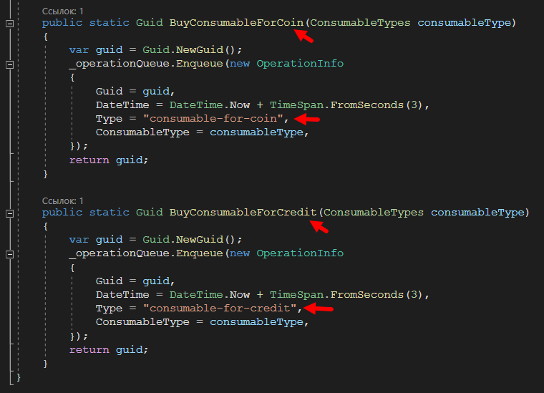
* Ошибка выскакивает по причине пользования бесплатным ассетом. Можно и без него, но он для удобства работы и тестирования, расширяет номенклатуру атрибутов для полей и методов.  
  